الجمهورية الجزائرية الديمقراطية الشعبية
وزارة التربية الوطنية مديرية التربية لولاية تلمسان
متوسطة مكـــــــاوي محمد بعين فزة يوم : 12 مــــــــــــــاي 2024
اختبار الفصل الثالث في مادة العلوم الفيزيائية و التكنولوجيا المدة : ساعة و نصف
الجزء الأول : 12نقطة
التمرين الأول : 06 نقاط
من بين استعمالات معدن القصدير تلحيم بعض المعادن خاصة الشرائح الالكترونية ( صورةـ1ـ ) ، حيث يتم انتاج معدن القصدير بعدة طرق كيميائية من بينها عملية التحليل الكهربائي البسيط لمحلول كلور القصدير (Sn²⁺ + 2Cl⁻ ) .
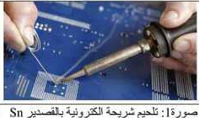 | 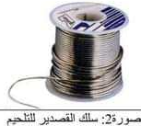 | 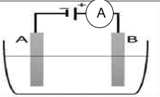  صورة 3: تجربة التحليل الكهربائي
الوثيقة ـ 1 ـ
نجري التحليل الكهربائي لمحلول كلور القصديرباستعمال وعاء فولطا مسرياه من الغرافيت ( أنظراالصورة ـ3) فنلاحظ انطلاق فقاعات لغاز أصفر مخضر عند المسرى B وترسب شعيرات معدن القصدير بجوار المسرى A .
1/ سم المسريين A و B
2/ أعط الرمز النظامي لوعاء فولطا ثم وضح سبب استعمال المسريان من الغرافيت .
3/ / سم الغاز المنطلق ثم بين كيف يتم الكشف عنه.
4/ نمذج التحول الحادث عند كل مسرى بمعادلة نصفية ثم استنتج المعادلة الاجمالية ( تحديد الحالة الفيزيائية للأنواع الكميائية )
5/ أذكر تطبيقين للتحليل الكهربائي .
التمرين الثاني :06 نقاط
كانت ربات البيوت قديما تعانين كثيرا في القيام بمختلف الأشغال المنزلية كجلب المياه الصالحة للشرب من الخارج باستعمال الجرات كما هو موضح في الوثيقة (ـ 2ـ أ ) .
m ₂ 22
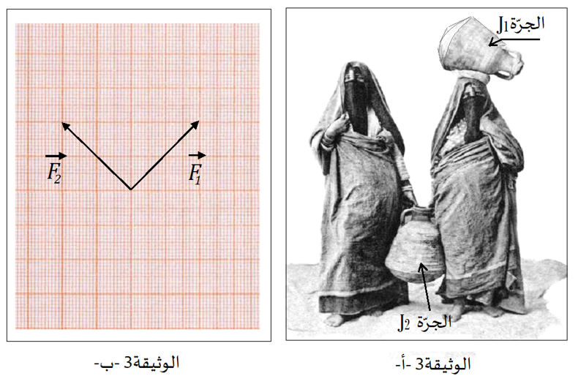
1/ أكتب نص مبدأ الفعلين المتبادلين بين المرأة ( m₁ ) والجرة ( J₁ ).
2/ سم القوى المؤثرة على الجرة ( J₂ )مع وضع الترميز المناسب .
3/ أكتب شرطي توازن الجرة ( J₂ ) .
m ₁ ₁1
4/إذا علمت أن شدة القوتين اللتين تطبقهما المرأتان على الجرة ( J₂ )
لهما نفس الشدة أي F₁=F₂ وقد مثلتا في الوثيقة 2ـ ب ـ باستعمال سلم
الرسم : 1Cm 25N
أ* أرسم القوة الثالثة التي تحقق توازن الجرة ( J₂ ) ثم استنتج شدتها
الوثيقة 2ـ ب
الوثيقة2ـ أ
( التمثيل على الورق الملمتري ويرفق مع ورقة الإجابة )
ج* أحسب كتلة الجرة ( J₂ ) علما أن : g=10N/Kg.
الصفحة 1/2

الجزء الثاني :08نقاط
الوضعية الادماجية :08ن
كان عصام يشاهد شريطا وثائقيا يتحدث عن خطورة نقل المواد الكيميائية بحرا وانعكاساتها السلبية على البيئة البحرية ،من بين هذه المواد محلول كلور الهدروجين HCl حيث وضعت على حاوياته الملصقات الموضحة في الشكل ـ1ـ فخطرت إلى ذهن عصام عدة تساؤلات من بينها : كيف لسفينة أن تطفو فوق الماء في حين تغوص المرساة .
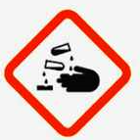 | 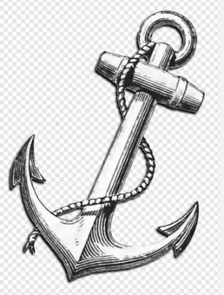  1 | 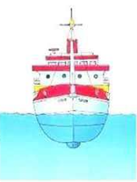
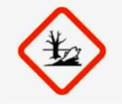
2
الشكل ـ 1 ـ | الشكل ـ2ـ مرساة السفن | الشكل ـ3ـ

ساعد عصام بالإجابة عن بعض تساؤلاته :
1/ أ* قدم مفهوما لدافعة أرخميدس ثم حدد مميزاتها في جدول .
ب * فسر سبب طفو السفينة فوق الماء وسبب غوص المرساة مدعما جوابك بتمثيل القوى المؤثرة على السفينة عند توازنها
( الشكل ـ3ـ) علما أن كتلتها 416000Kg والجاذبية الأرضية g=10N/Kg . سلم الرسم : 1Cm 2080000N
2/ بين الخطر الذي يحدق بالسفينة في حالة انسكاب حاويات الحمض على الأرضية الحديدية Fe لها مدعما جوابك بكتابة معادلة التفاعل الحادث ( الموازنة مع تحديد الحالة الفيزيائية ) .
3/ وضح مدلول الملصقتين 1و2 ثم أذكر انعكاسين سلبييين على البيئة البحرية أثناء نقل المواد الكيميائية .

مع تمنياتي لكم النجاح في شهادة التعليم المتوسط
مع تمنياتي لكم النجاح في شهادة التعليم المتوسط

أستاذة المادة : حدوش/ن ر
الصفحة 2/2
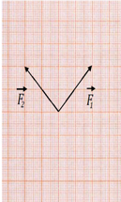 |  | 
 |  | 
 |  | 
 |  | 
الأجوبة النموذجية وسلم التنقيط لموضوع اختبار الفصل الثالث في العلوم الفيزيائية و التكنولوجيا
الرقم | الأجوبة النموذجية | العلامة
 |  | مجزأة | المجموع
الجزء الأول 12نقطة | التمرين الأول : (06ن)  1ـ المسريين : A المهبط B المصعد  2ـ الرمز النظامي لوعاء فولطا :  نستعمل المسريان من الغرافيت لأن الغرافيت مادة ناقلة و في نقس الوقت تبقى محفوظة لا تشارك في التفاعل الكيميائي ( تحليل كهربائي بسيط ) .  3ـ الغاز المنطلق هو : غاز ثنائي الكلور  الكاشف الملاحظة  أزرق النيلة زوال اللون الأزرق بوجود Cl₂  4ـ كتابة المعادلتين النصفيتين :  *عند المهبط : Sn Sn⁺² + 2e⁻  *عند المصعد : 2Cl⁻ 2e⁻ + Cl₂  *المعادلة الاجمالية : Sn(s) + Cl₂ (g) Sn ⁺² +2Cl⁻) (aq)  5ـ من أهم تطبيقات التحليل الكهربائي :  * الطلاء ( الغلفنة ) * الحصول على معادن نقية (تقبل إجابات أخرى) . | 0.5ꭓ2  0.25ن  0.25ن  0.25ن  0.5ن  0.5ꭓ2  1.75ن  0.5ꭓ2 |  | 1ن  0.5ن  0.75ن  1ن  1.75ن  1ن
 | التمرين الثني : 06ن  1ـ نص مبدأ الفعلين المتبادلين :  إذا أثرت الجملة ( m₁) على الجملة ( J₁) بقوة F_{m1/ J1} فان الجملة ( J₁ ) تؤثر بدورها على الجملة ( m₁ ) بقوة F_{J1/ m1} حيث أن القوتين من :  * نفس الطبيعة ومتزامنتين  * نفس المنحى ونفس الشدة  * متعاكستين في الجهة ونكتب : F_{m1/J1} + F_{J1/m1} = 0  2ـ القوى المؤثرة على الجرة ( J₂ ₎ هي :  *قوة المرأة ( m₁ ) على الجرة ( J₂ ) : F_{m1/J2}  * قوة المرأة ( m₂ ) على الجرة ( J_{2 ) :} F_{m2/J2}  * ثقل الجرة ( J₂) : P = F_{T/J2}  3ـ شرطا توازن الجرة ( J₂) :  * حوامل القوى الثلاث F_{m1/J2 ـ} F_{m2/J2 ـ} F_{T/J2}تنتمي لنفس المستوي وتتقاطع في نقطة واحدة  * F_{m1/J2}= 0 F_{m2/J2} +_{ـ} F_{T/J2} +  4ـ رسم محصلة القوتين F₁ و F₂ وهي : F حيث : F= F₁ + F₂  باعتماد شرط التوازن : F₁+F₂ +P =0 ومنه : F + P = O أي : F = P  باعتماد سلم الرسم : 1Cm 25N  75N P= 3Cm  *استنتاج كتلة الجرة ( J₂) : P = m x g ومنه : m = P /g m= 75N / 10N/Kg = 7.5Kg | 0.5ꭓ3  0.5ꭓ3  0.5ꭓ2  1ن  0.5ꭓ2 |  | 1.5ن  1.5ن  1ن  1ن  1ن
الجزء الثاني : 08 نقطم | الوضعية الادماجية : 08ن  1/ دافعة أرخميدس هي القوة التي تؤثر بها السوائل على الاجسام الصلبة ( لا تنحل ولا تتفاعل ) المغمورة فيها ونرمز لها ب: F _{A}  خصائصها :  القوة / الخصائص نوعها نقطة الـتأثير الحامل الجهة الشدة  F_{A} تلامسية سطحية المركز الهندسي للجزء المغمور في السائل تحسب ب3 طرق  2/  سبب طفو السفينة سبب غوص المرساة  ꝭ_{(s)} ˂ꝭ(l) F_{A}= P ꝭ _{(s)} ˃ꝭ _{(l)}  * حساب شدة ثقل السفينة : P = m x g و منه : P = 416000Kg x 10N/Kg  P = 4160000N  * حساب طويلة شعاع الثقل :  1Cm 2080000N  P= 4160000N 2Cm    * تمثيل القوى المؤثرة على السفينة عند التوازن :  F_{A} = P  F_{A}  P  2/ في حالة انسكاب حاويات الحمض على الأضية الحديدية  للسفينة يحدث تفاعل حيث تتأكل وينطلق غاز يتفقع بوجود لهب حسب معادلة التفاعل الأتية :  H₂ (g) + ( Fe⁺² + 2Cl⁻) (aq) Fe (s) + ( H⁺ +Cl⁻) (aq)  3/ مدلول الملصقتين :     المادة الكيميائية مادة أكالة : *كاوية وحارقة للجلد *متلفة للعينين * أكالة للمعادن المادة الكيميائية ملوثة : *مضرة بالبيئة *مضرة بالوسط المائي  من بين الانعكاسات السلبية لنقل المواد الكيميائية بحرا هي :  * القضاء على الكائنات البحرية  * تلوث الوسط المائي

